СОБРАНИЕ ДЕПУТАТОВ
КРАСНОДОЛИНСКОГО СЕЛЬСОВЕТА
СОВЕТСКОГО РАЙОНА
КУРСКОЙ ОБЛАСТИ

РЕШЕНИЕ
22 января 2018 г. № 1

Об утверждении изменений в
Генеральный план
муниципального образования
«Краснодолинский сельсовет
Советского района Курской области

В соответствии с Градостроительным кодексом Российской Федерации, Федеральным законом от 06.10.2003 г. № 131- ФЗ « Об общих принципах организации местного самоуправления в Российской Федерации», Законом Курской области от 31.10.2006 №76-ЗКО «О градостроительной деятельности в Курской области», учитывая протоколы публичных слушаний и заключение о результатах публичных слушаний, на проект внесения изменений в Генеральный план муниципального образования «Краснодолинский сельсовет» Советского района Курской области, Собрание депутатов Краснодолинского сельсовета Советского района Курской области

РЕШИЛО:

1. Утвердить прилагаемые изменения в Генеральный план Краснодолинского сельсовета Советского района Курской области, включающий в себя графические и текстовые материалы.
2. Обнародовать настоящее решение и Генеральный план муниципального образования «Краснодолинский сельсовет» Советского района Курской области с внесенными изменениями.
3.Администрации муниципального образования «Краснодолинский сельсовет Советского района Курской области в течение семи дней со дня официального обнародования в установленном порядке направить Генеральный план «Краснодолинский сельсовет» Советского района Курской области с внесенными изменениями главе администрации Советского района и в двухнедельный срок – в комитет строительства и архитектуры Курской области для осуществления контроля за соблюдением законодательства о градостроительной деятельности.
4. Администрации муниципального образования «Краснодолинский сельсовет» Советского района Курской области в течении десяти дней со дня утверждения Генерального плана муниципального образования «Краснодолинский сельсовет» Советского района Курской области с внесенными изменениями обеспечить доступ к генеральному плану в информационной системе территориального планирования.
5. Решение вступает в силу со дня его официального опубликования.
6. Контроль за использованием настоящего решения оставляю за собой.
Председатель Собрания депутатов
Краснодолинского сельсовета
Советского района С.В. Жилинкова

Глава Краснодолинского сельсовета
Советского района Е.А. Грызлова
Приложение
к Решению
Собрания депутатов
Краснодолинского сельсовета
Советского района
от 22 января 2018 г. №1

Изменения в Генеральный план муниципального образования «Краснодолинский сельсовет» Советского района Курской области.

Изменения в Генеральный план Краснодолинского сельсовета Советского района Курской области вносятся в части смены категории назначения земельного участка с категории «сельскохозяйственного назначения», в категорию земель «земли промышленности, энергетики, транспорта, связи, радиовещания, телевидения, информатики, земли для обеспечения космической деятельности, земли обороны, безопасности и земли специального назначения».
Данные по изменению и смене установленной территориальной зоны и градостроительных регламентов в границах 1-го земельного участка сведены в следующую таблицу.
 | №  п.п | Кадастровый номер | Местоположение участка  Площадь  земельного  участка, кв.м | Категория земель, в состав которых входит земельный  участок  Разрешенное использование |  | Категория земель, в которую предлагается  Перевод  Предложение по разрешенному использованию  земельного  участка | Обоснование перевода  участка из состава земель одной категории в другую
 | 1 |  | в 1,0 км  северо-восточнее с.Октябрьское  70 000 кв.м | Земли сельскохозяйственного назначения  Для сельскохозяйственного производства |  | Земли сельскохозяйственного назначения  земли промышленности, энергетики, транспорта, связи, радиовещания, телевидения, информатики, земли для обеспечения космической деятельности, земли обороны, безопасности и земли специального назначения | Экономически выгодное использование территории для организации разработки месторождений и строительство карьеров по добыче песка.  Наличие разрешительной документации на использование недр - Добыча песка.  Возможность подключения к существующей инженерной инфраструктуре. Производство строительных материалов на базе, близко расположенных, площадок добычи песка. Складирование и продажа песка, в том числе и для местного населения.
  46:21:150708:83
Существующее положение |  |  |  |  | Планируемое положение
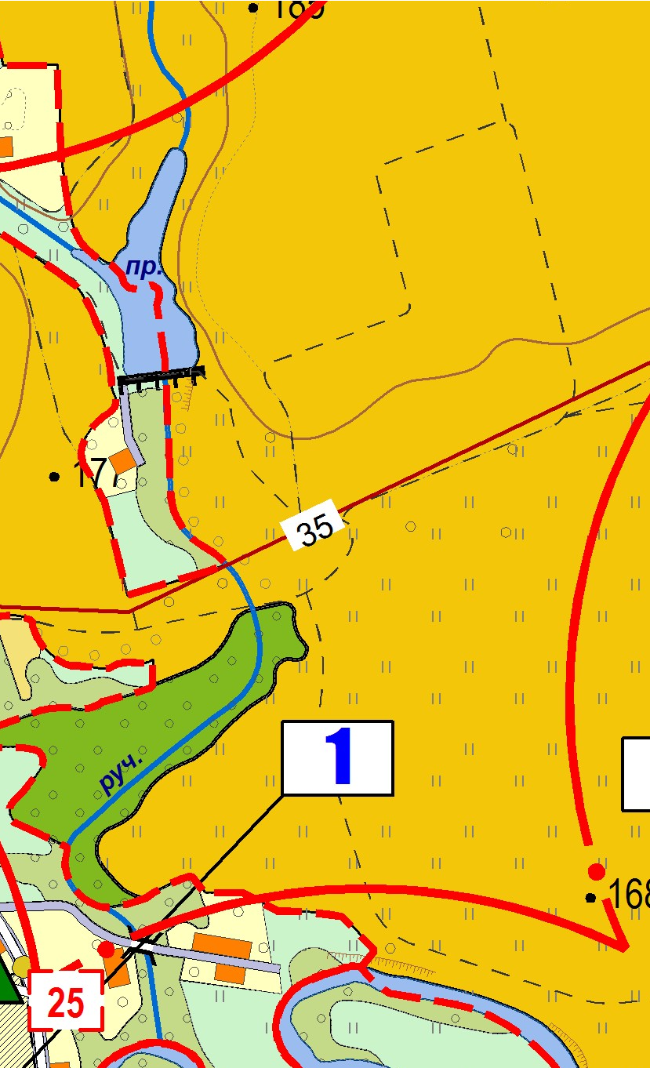 |  |  |  |  | 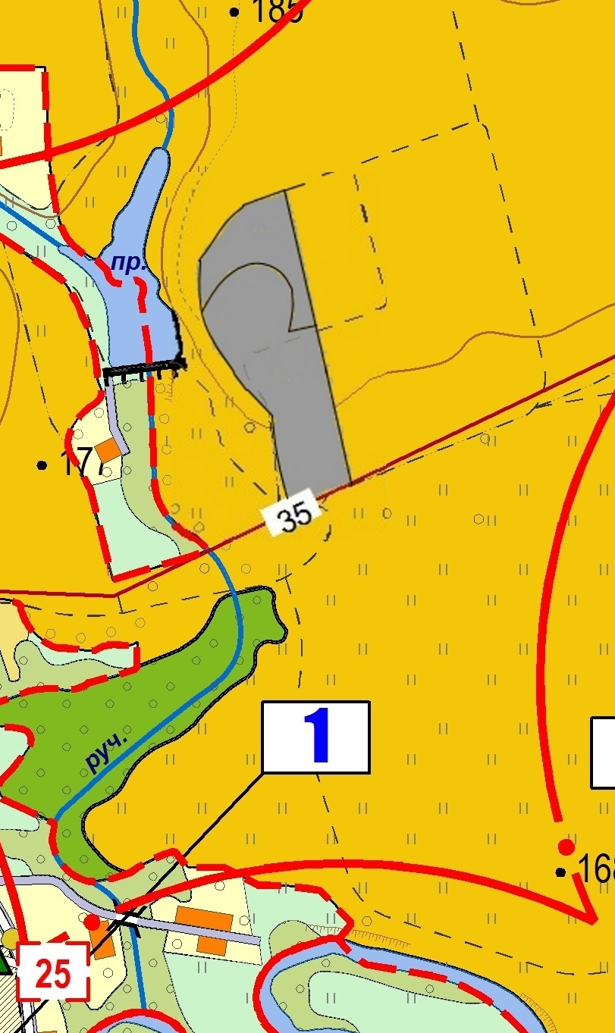
Указанные выше изменения предлагается внести в следующие разделы Генерального плана Краснодолинского сельсовета Советского района Курской области:
Текстовая часть
- Положения о территориальном планировании - пояснительная записка, том 1;
- Материалы по обоснованию генерального плана в текстовой форме – пояснительная записка том 2;
Графическая часть
Графические материалы – Положения о территориальном планирование:

Чертежи
1.Карта планируемого размещения объектов местного значения (основной чертеж). Масштаб 1:10 000.
2.Карта границ населенных пунктов.
3.Карта функциональных зон. Масштаб 1: 10 000.
Графические материалы - Обоснования генерального плана муниципального образования «Краснодолинский сельсовет» Советского района:

Чертежи

1. Карта современного использования территории. Масштаб 1:25000
2.Карта анализа комплексного развития территории и размещения объектов местного значения с учетом ограничений использования территории поселения. Масштаб 1:25000.
3.Карта транспортной инфраструктуры территории. Масштаб 1:25000.
4.Карта инженерной инфраструктуры территории. Масштаб 1:25000.
5.Карта границ территорий, подверженных риску возникновения чрезвычайных ситуаций природного и техногенного характера. Масштаб 1:25000.
Иные графические и текстовые материалы, входящие в состав Генерального плана Краснодолинского сельсовета Советского района Курской области, оставить без изменения.

